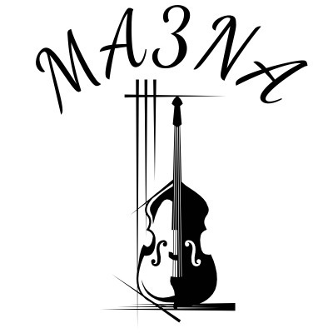 | Inschrijving MA3NA  - Muziekonderwijs voor iedereen!

Persoonlijke gegevens
Familienaam:
Voornaam:
Straat + nr:
Gemeente + postcode:
Telefoonnummer:
E-mailadres:
Geboortedatum (DD-MM-JJJJ):
Instrument:

Foto

Beursaanvraag
Muziekonderwijs voor iedereen. Heb je financiële ondersteuning nodig dan kan je dankzij de hulp van Sillam vzw een beurs aanvragen zodat je gratis les kan volgen en een instrument ter beschikking krijgt.
(aankruisen wat past)
o ik heb geen beurs nodig
o ik wil een beurs aanvragen via Sillam vzw en voeg bij het inschrijvingsformulier een officieel attest van het OCMW, of een attest van verhoogde tegemoetkoming.

Toestemming gebruik beeldmateriaal
Hierbij verklaart ondergetekende, dat foto’s en video’s door MA3NAvzw gebruikt mogen worden (aankruisen waarvoor je toestemming geeft):
o op de website van MA3NA.net
o op sociale-media accounts van MA3NA.
o flyers, infobrochures en briefwisselingen
Datum: ..............................................................................
Naam: ..............................................................................

Handtekening: ..............................................................................

Betaling
Vermelding naam leerling + eerste semester/ tweede semester
Eerste semester (nov-dec) : 120 €
Tweede semester (jan-juni): 180 €
Op rekeningnummer van Ma3Na: BE 46 0018 4734 9236

Datum:
Handtekening leerling/ouder Handtekening MA3NA vzw

